PRIEDAI

1 priedas

KRAŠTOVAIZDŽIO STEBĖSENOS METODIKA

Pasirinkto objekto teritorijoje vykdomas regyklos aprašymas, fotofiksacija, įvertinamas antropogeninio poveikio mastas.
1. Regyklos aprašymas.
Aprašant regyklą būtina nurodyti: regyklos adresą ir bendrą pavadinimą, fotografavimo taško
koordinates, analizuojamo kraštovaizdžio komplekso ar objekto pavadinimą ir trumpą charakteristiką, pagrindinius orientyrus, stebimos panoramos kryptį pasaulio šalių atžvilgiu, horizontalų ir vertikalų matymo kampą, regyklos pritaikymą lankymui, rekreacinė, turistinė svarba. Aprašant regyklą pildoma 1 lentelė.

1 lentelė. Regyklos aprašymas
Regyklos pavadinimas / adresas
Stebėsenos objektas
Stebėsenos tikslas
Data, laikas, oro sąlygos
Stebėseną atliekantys asmenys

Fotografavimo taško koordinatės,
Fiksavimo kampas, aukštis, kryptis
Technikos parametrai | Pagal galimybes aprašomi turimo fotoaparato parametrai (fotografavimo aukštis, kameros duomenys, fokusavimo atstumas).
Bendras kraštovaizdžio pobūdis (1.1.)
Kraštovaizdžio komplekso / objekto detalizacija (1.2.) | Centrinę ir pirmą plano dalį užimantys objektai (pastatai, elektros stulpai, keliai, miško masyvai ir kt.)
Rekreaciniai objektai regykloje

Rekreacinės pažaidos

Kraštovaizdžio pobūdžio bei kraštovaizdžio komplekso objekto detalizacijos išaiškinimai pateikiami 1.1., 1.2. poskyriuose.
1.1. Bendras stebimo kraštovaizdžio pobūdis (fiziomorfotopų sukultūrinimo pobūdis).
Naturalaus pobūdžio miškingas gamtinis kraštovaizdis:
t – pelkinis (pelkė 70-100%; miškas 10-30%)
te – pelkinis ežeruotas (pelkė 50-70%; ežeras 20-30%; miškas 0-20%)
mt – miškingas pelkėtas (miškas 70-90%; pelkė&ežeras 10-30%)
m – miškingas (miškas 90-100%; agro 0-10%)
me/s – miškingas ežeruotas/upėtas (miškas 50-70%; ež/sln 30-50%; agro 0-20%)
Mišraus pobūdžio miškingas mažai sukultūrintas kraštovaizdis:
mu/ – miškingas mažai urbanizuotas (miškas 70-90%; urbo 10-20%; agro 0-20%)
ma – miškingas agrarinis - (miškas 50-70%; agro 30-40%; urbo 0-5%)

Sukultūrintas agrarinis kraštovaizdis:
am - agrarinis miškingas - (agro 50-70%; miškas 30-40%; urbo 0-5%)
ae/s – agrarinis ežeruotas/upėtas - (agro-40-60%; ež/sln 30-50%; miškas 0-20%)
at – agrarinis pelkėtas (agro 0-80%; pelkė&miškas 20-30%)
a – agrarinis - (agro-80-90%; urbo 0-10%; miškas 0-20%)
Agrarinis dalinai urbanizuotas kraštovaizdis:
au/ – agrarinis mažai urbanizuotas (agro 60-80%; urbo 10-20%; miškas 0-20%)
au – agrarinis urbanizuotas (agro 40-60%; urbo 40-60%; miškas 0-10%)
Urbanistinis kraštovaizdis:
ue/s – urbanistinis ežeruotas/upėtas - (urbo 60-80%; ež/sln 20-40%; miškas 0-10%)
u – urbanistinis - (urbo 80-100%; miškas 0-10%; agro 0-10%)
Technologizuotas kraštovaizdis:
ia – agrarinis technologizuotas - (techno 20-30%; miškas 0-10%; agro 60-80%)
iu – urbanistinis technologizuotas - (urbo 60-80%; techno 20-40%; miškas 0-10%)
i – industrinis technologizuotas - (techno 80-100%; miškas 0-20%)
1.2. Kraštovaizdžio komplekso / objekto detalizacija.
Pažymima koks kraštovaizdžio kompleksas, elementai yra reprezentuojami, užima centrinę panoramos dalį, nurodomi pirmame plane matomi objektai.
Naudojantis tematiniais Lietuvos žemėlapiais ir kita kartografine medžiaga, GIS DB, vertinamas reljefo formų mastas ir pobūdis, aukštis ir polinkio kampas, matomi specifiniai dariniai; vandens telkiniu mastas ir pobūdis, dydis, darinių gausumas; augalijos dangos (miškų, pievų, pelkių/žemės ūkio naudmenų, vandens augalų bendrijų) erdvinė struktūra, vyraujančios rūšys, jų aukštis, arealų dydis, darinių gausumas; statiniu, įrenginių erdvinė struktūra ir statiniu tipai, dydis, darinių gausumas, naudojamos medžiagos, konstrukcijos, spalvos, istorinė-kulturinė reikšmė; atvirų ir apželdintų/užstatytų plotų santykis.
2. Fotofiksacija.
Fotofiksacijos metu (iš pasirinktos regyklos) pažymima, kada, kokią valandą fotografuojama, kokios yra oro sąlygos, fotografavimo aukštis ir kryptis, kiek kadrų yra daroma, kokia fotografavimo technika, jei kadrai buvo sujungiami – kokia programa tai atlikta ir kiti techniniai duomenys.
Stebėjimo taškus ir laiką reikia pasirinkti taip, kad būtų tinkama saulės padėtis fotografuojančiojo atžvilgiu. Tinkamiausia yra situacija, kuomet saulės padėtis yra trijų ketvirčių pozicijoje fotografui už nugaros t. y. ne visai už nugaros, bet dar ir ne visai šoninė. Siekti kuo natūraliau užfiksuoti spalvas.
Optimalus apšvietimas yra saulėta diena, kai saulę dengia lengvi debesys. Svarbu fotografuojant nusistatyti fotoaparatą RAW režimu, kas leis ateityje tiksliausiai redaguoti, o vėliau atspaudais ar ekrane perteikti spalvas ir apšvietimą (ekspozicija). Jei reikalingos nuotraukos greitai peržiūrai tai galima nusistatyti RAW+JPG nuotraukų įrašymo režimą, tuo atveju galėsite greitai peržiurėti JPG nuotraukas, o naudoti ir koreguoti RAW formato nuotraukas. RAW konvertavimo programos: kokybiška ir nemokama programa DxO OpticsPro 10 galima išbandyti parsisiuntus pagal šią nuorodą http://www.dxo.com/intl/node/1877.
Fotografuojant panoramas iš keleto kadrų ir norint jas kokybiškai sujungti automatinėmis panoramų jungimo programomis, būtina fotografuoti taip, kad kadrai persidengtų nemažiau, kaip 20 procentų.
Archyvavimas. Atrinkti kadrai pervadinami ir sudedami pagal vietoves. Nuotraukos pavadinime turėtų atsispindėti vietovės pavadinimas, parinkto stebėti taško ar objekto pavadinimas ir data. Nuotraukų archyvas dubliuojamas dėl patikimesnio duomenų saugojimo. Prie nuotraukų pridedamas ir aprašomasis tekstas.
3. Rekreacinės digresijos įvertinimas.
Tikslas – surinkti duomenis apie rekreacinės digresijos pobūdį ir laipsnį, kurie leistų parinkti tinkamas priemones, stabdančias lankytojų daromą neigiamą poveikį Kraštovaizdžiui, gamtinėms buveinėms.
Rekreacinės digresijos vertinimo metu nustatoma:
1. Pažeidimo pobūdis ir laipsnis;
2. Stebėjimo dydžiai;
3. Duomenų apdorojimas.
4. Pažeidimo pobūdis ir laipsnis. Priklausomai nuo vietovės ypatumų vertinamas linijinis ir taškinis digresijos pobūdis:
Pažeidimo pobūdis:
Taškinis (T) – pasireiškia nedidelio ploto (paprastai iki 0,5 ha, bet ne daugiau kaip 1,0 ha) savavališkose stovyklavimo, poilsiavimo, iškylavimo, laužų deginimo, žvejybos, automobilių buvimo, maudymosi ir kitose vietose, taip pat teritorijose aplink lankomus gamtos ir/ ar kultūros paveldo objektus.
Linijinis (L) – pasireiškia pailgos, linijinės formos (ne mažiau kaip 100 m ilgio) teritorijose, paprastai vandens telkinių pakrantėse, paplūdimių užnugarinėje pusėje, taip pat greta pažymėtų ir/ar pagerintos dangos pažintinių, mokomųjų, turistinių trasų.
Pažeidimo laipsnis:
Mažas (M) – pasireiškia sumenkėjusia, mažiau pažeista, iš dalies išdžiūvusia (30 % nuo digresijos apimto ploto) ir ištrypta augaline žolių ir/ ar samanų danga.
Vidutinis (V) – pasireiškia iš dalies sunykusia, išdžiūvusia (30 - 70 % nuo digresijos apimto ploto) ištrypta ir/ ar išvažinėta augaline žolių ir/ ar samanų danga, ardomu (pažeistu) dirvožemio viršutiniu sluoksniu, prasidėjusiais pakenkimais medžiams ir/ ar krūmams (dalinis išdžiūvimas), epizodine žemės ir vandens erozija bei dalies krantų lokaliniu ardymu, kt.
Didelis (D) – pasireiškia beveik ar visiškai sunykusia (virš 70 % nuo digresijos apimto ploto) augaline žolių ir/ar samanų danga, nutryptu ar mechaniškai nuardytu dirvožemiu (atviru gruntu), atsivėrusiomis medžių šaknimis, išdžiūvusiais medžiais ir/ar krūmais, vykstančia žemės ir vandens erozija, progresuojančiu vandens telkinių krantų ardymu, kt.
5. Stebėjimo dydžiai.
Linijinio pobūdžio digresijai vertinti pasirinktuose taškuose skaičiuojami: pagrindinio tako ilgis ir nuo jo išsišakoję papildomi (naujausi, nelegalūs), senesni takai (nurodomas tokių takų skaičius); vertinamas tako plotis pradžioje ir maksimalus plotis; matuojamas takų susikirtimo vietos plotis; GPS pagalba fiksuojama tako pradžia ir pabaiga.
Taškinio pobūdžio digresijos vertinimui atlikti stebimi dydžiai: plotas, ištryptas iki mineralinės dirvožemio dangos %; plotas, padengtas tipiška žolių – samanų danga %; tipiško sveiko pomiškio ir trako kiekis % (pagal aplinkybes).
6. Duomenų apdorojimas.
Gauti duomenys apdorojami GIS programa (suvedamos taškų koordinatės, nubraižoma taškų schema). Duomenys suvedami į rekreacinės digresijos duomenų fiksavimo lapą (2 priedas). Esant galimybei teikiamas palyginimas su ankstesnių tyrimų rezultatais, daromos išvados.
Vertinimui atlikti naudojama metrinė juosta, teritorijos žemėlapis, GPS imtuvas, fotoaparatas, papildoma literatūra (žolinės dangos vertinimui), vedami užrašai.

2 priedas

REKREACINĖS DIGRESIJOS DUOMENŲ FIKSAVIMO LAPAS

EilNr. | Registravimo data | Stebima teritorija | Pasirinktas objektas | Vietovės koordinatės | Pažeidimo pobūdis | Pažeidimo laipsnis | Vietovės žemėlapis, schema

Užpildė

(vardas, pavardė)

3 priedas

KLAIPĖDOS MIESTO SAVIVALDYBĖS APLINKOS MONITORINGO
2017-2021 M. PROGRAMOS
DERINIMO RAŠTAI

- Aplinkos apsaugos agentūros
- Lietuvos geologijos tarnybos prie Aplinkos ministerijos
- Kuršių nerijos nacionalinio parko direkcijos

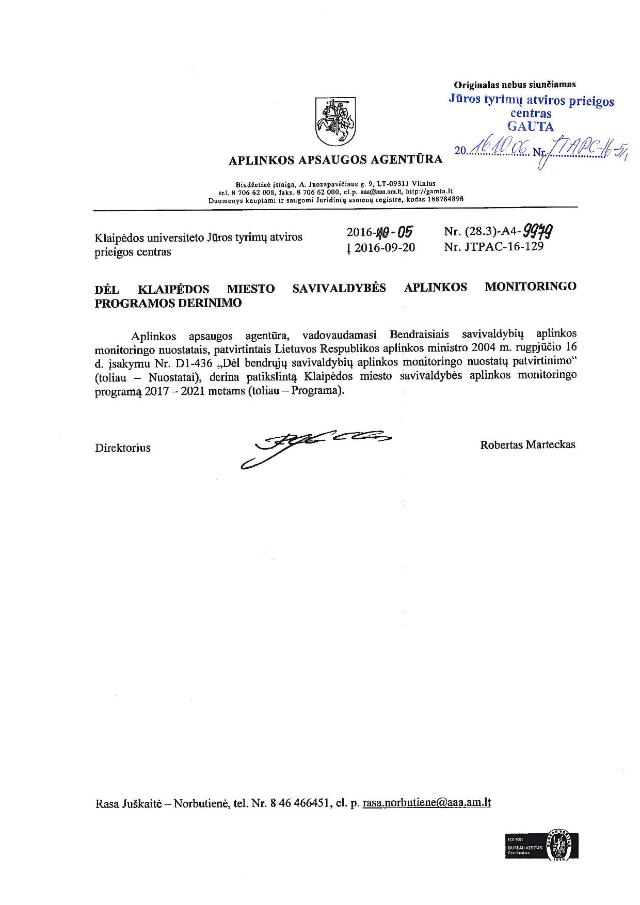

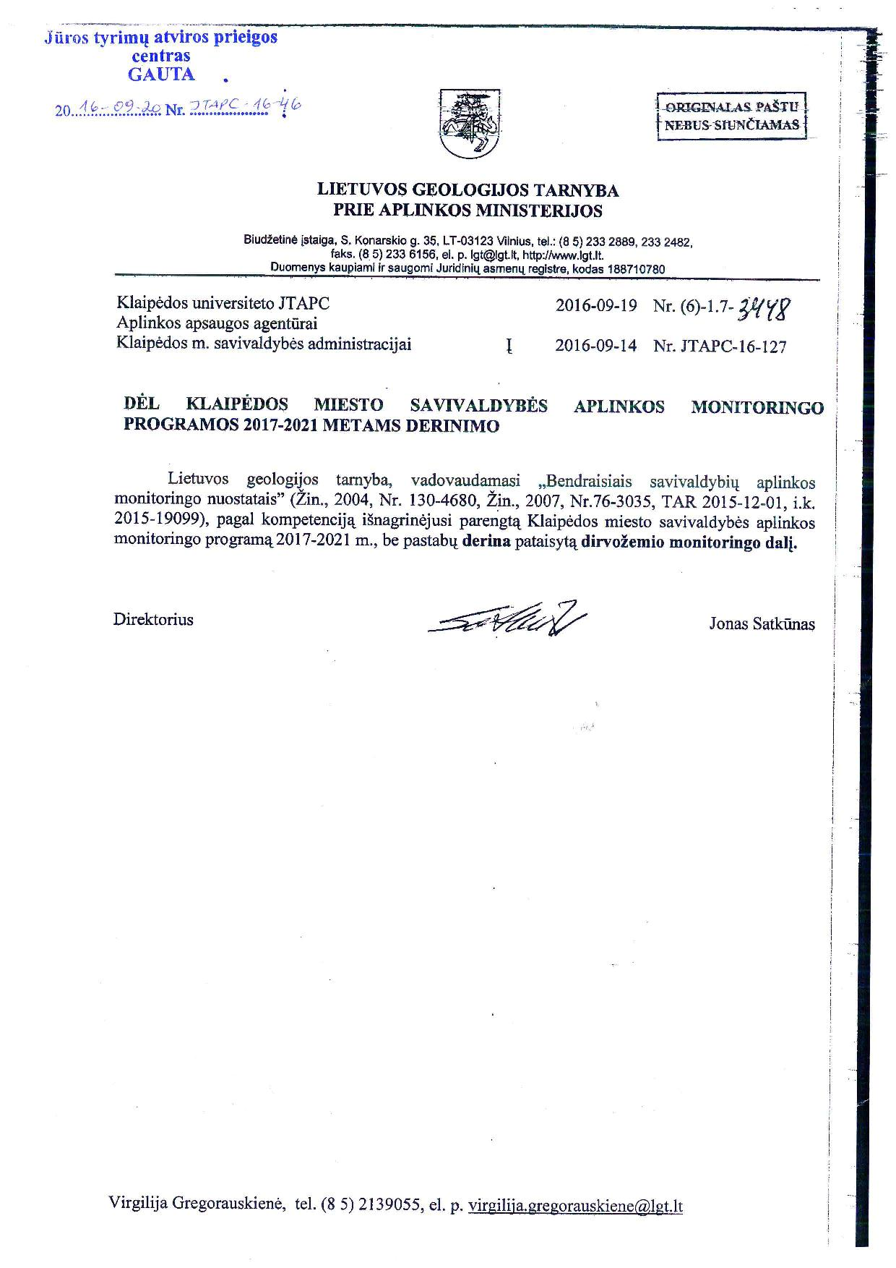

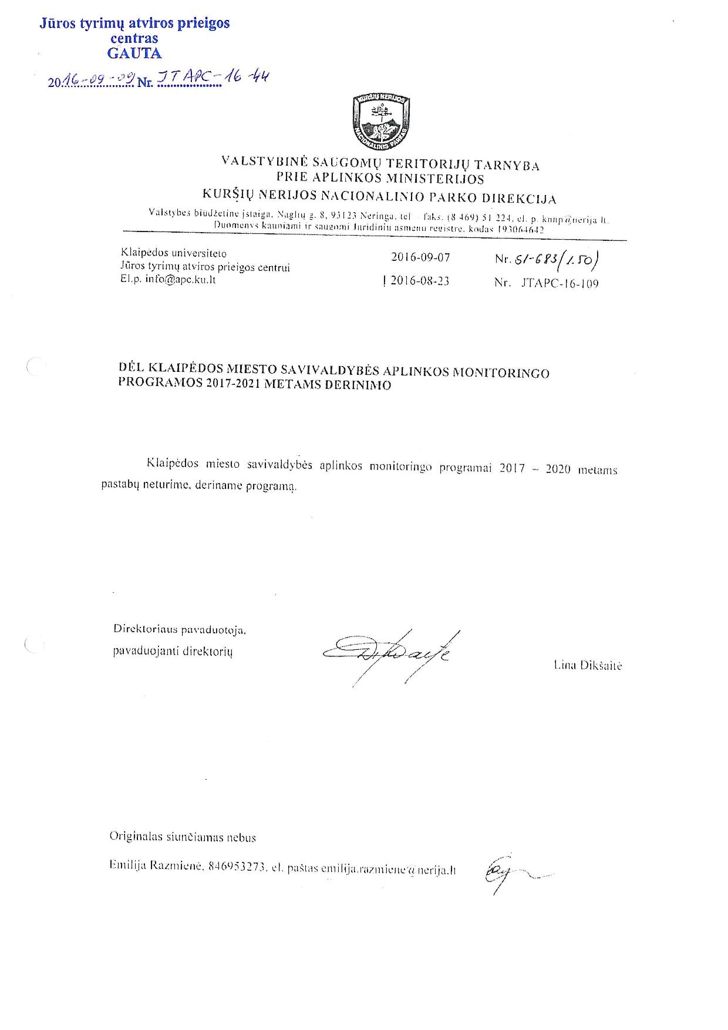
Lietuvos geologijos tarnyba prie Aplinkos ministerijos

